Всероссийская дистанционная викторина «Физики – лирики»
Ответы
2 - 4 классы
I РАУНД
СТАНЦИЯ «СИМВОЛИЧЕСКАЯ»
За каждую правильно заполненную ячейку таблицы – 4 балла
Ответ:
№ | Понятия
1 | Число
2 | Буква
3 | Произведение
4 | Пример
5 | Части

II РАУНД
СТАНЦИЯ «БИОГРАФИЧЕСКАЯ»
За каждое правильное соответствие – 6 баллов
Ответ:
№ портрета | 1 | 2 | 3
Буква | б | в | а

III РАУНД
СТАНЦИЯ «ХУДОЖЕСТВЕННАЯ», ИЛИ «В МАСТЕРСКОЙ ХУДОЖНИКА»

За каждую картину - 3 балла (всего 6 баллов). За каждый ответ второго вопроса – 2 балла (всего 12 баллов).
Ответ:
№ | Название | Год написания | Где находится сейчас
1 | Пётр I | 1754 | Государственный Эрмитаж
2 | Александр Невский | 1757-1758 | Музей Ломоносова
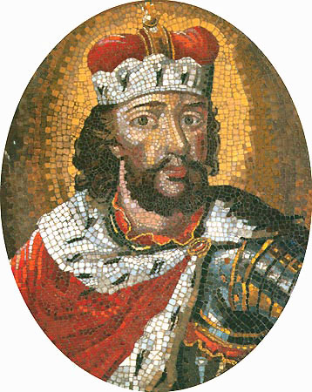
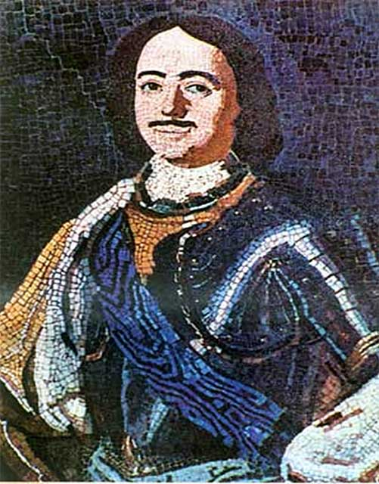

IY РАУНД
СТАНЦИЯ «ИЗОБРЕТАТЕЛЬСКАЯ»

За каждый правильный ответ части А и Б – 3 балла
Ответ:
 | №
Изобретения (часть А) | 1; 3
Открытия (часть Б) | 2; 3

Y РАУНД
СТАНЦИЯ «ДРУЖЕСКАЯ»
За каждый правильный ответ – 2 балла
Ответ:
№ | Стихотворения и загадки о явлениях природы | Явление природы или отгадка
1 | Сперва блеск, за блеском – треск, за треском – плеск. | Гроза  или  Молния, гром, дождь
2 | Рассыпался горох на семьдесят дорог, никто его не подберёт: ни царь, ни царица, ни красна девица. | Град
3 | Я, как песчинка, мал, а землю покрываю; я из вод, а с воздуха летаю; как пух лежу я на полях, как алмаз, блещу при солнечных лучах. | Снег
4 | Олёна-царевна по городу ходила, ключи обронила.  Месяц видел, солнце взяло. | Роса или звёзды
5 | Гуляет на воле,  В лесу, в чистом поле  Крутит, воет, бурчит,  На весь мир ворчит,  По селам, городам летает,  Знать никого не желает. | Метель или ветер
6 | А уж от неба до земли,  Качаясь, движется завеса,  И будто в золотой пыли  Стоит за ней опушка леса.  Две капли брызнули в стекло,  От лип душистым медом тянет,  И что-то к саду подошло,  По свежим листям барабанит. (А.Фет) | Дождь
7 | …Чу, за тучей прогремело, // Принахмурилась земля. // Вот пробилась из-за тучи // Синей молнии струя – // Пламень белый и летучий // Окаймил её края. // Чаще капли дождевые // Вихрем пыль летит с полей, // И раскаты громовые // Всё сердитей и смелей. (Ф. Тютчев) | Гроза
8 | Коротким был Денёк зимой, // К весне подрос и возмужал. // И, наконец-то, стал такой, // Что Ночь размерами догнал! (Н.Родивилина) | Равноденствие

YI РАУНД
СТАНЦИЯ «СУДЬБОНОСНАЯ»
За каждый правильный ответ – 4 балла.
Ответ:
№ | Фамилия, имя
1 | Александр Сергеевич Пушкин
2 | Михаил Юрьевич Лермонтов
3 | Михайло Васильевич Ломоносов, великий русский учёный, химик, физик, художник и поэт
4 | Константин Эдуардович Циолковский , российский ученый и изобретатель, основоположник современной космонавтики.

